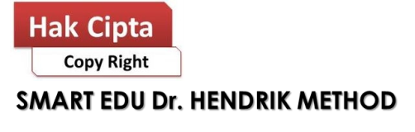
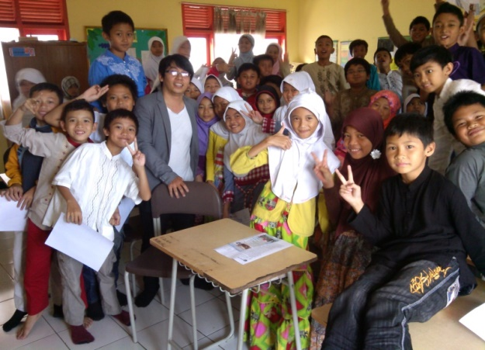
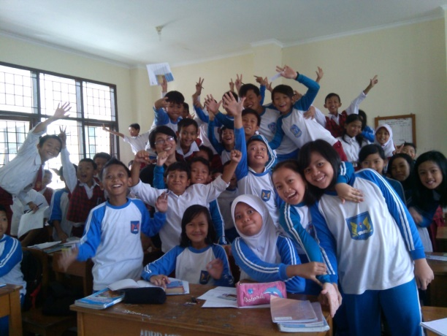
Proposal
PROGRAM PENDIDIKAN SMARTEDU
Terobosan terbaru dunia pendidikan

PINTAR LEBIH CEPAT

“Bersama-sama meningkatkan KECERDASAN BANGSA”

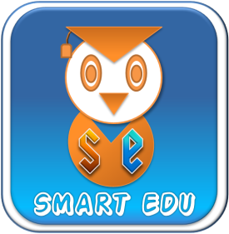
SMART EDU dr. HENDRIK METHOD
METODE PINTAR LEBIH CEPAT
PENGANTAR
Saat ini masih banyak siswa yang terjebak dalam kesulitan untuk menemukan cara belajar yang terbaik, mudah, cepat, dan menyenangkan. Kondisi diatas menyebabkan prestasi siswa kurang bagus bahkan cenderung menurun. Jika dibiarkan akan berdampak kepada masa depan siswa.
Para siswa seringkali menghadapi kendala-kendala belajar seperti berikut ini :
- Kesulitan mengikuti pelajaran di sekolah sehingga belajar cepat jenuh.
- Kurang motivasi belajar, terutama di masa sekarang siswa lebih banyak menghabiskan waktu bermain game daripada belajar
- Kesulitan memahami dan mempelajari materi pelajaran walaupun sudah berusaha mendengarkan dan memperhatikan guru yang menerangkan pelajaran.
- Malas membaca dan kesulitan menghafal materi pelajaran
- stres dan kesulitan menghadapi ujian sekolah dan ujian nasional / UN
- Belum siap tiap menghadapi pelajaran ajaran baru, karena materi semakin suit dan belum menguasai materi
- Sudah ikut bimbingan belajar bahkan bertahun tahun tapi kemampuan tetap rata-rata
Kondisi diatas menyebabkan prestasi anak kurang bagus bahkan cenderung menurun, sehingga diperlukan jalan keluar yang tepat untuk menyelesaikan masalah pendidikan anak secara tuntas.
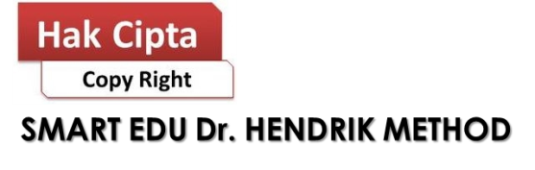
SMART EDU dr. HENDRIK METHOD
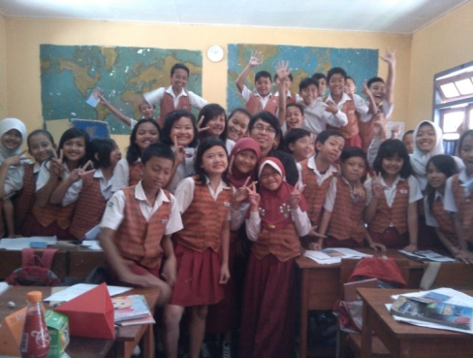
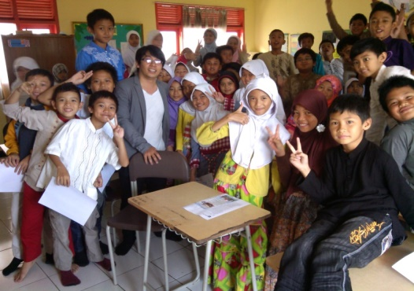
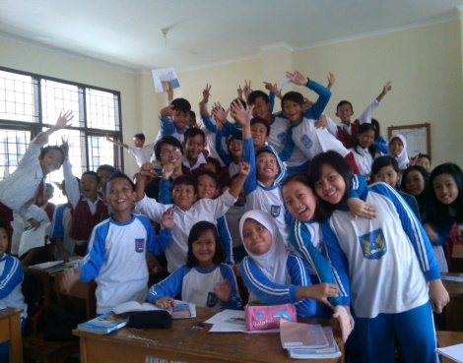

Metode SMART EDU dapat diikuti oleh siapapun tanpa melihat kemampuan akademis sebelumnya dan dapat meningkatkan kemampuan belajar dengan lebih mudah dan cepat
SPEKTAKULER
PERTAMA DAN SATU SATUNYA DI INDONESIA

IKUTI PROGRAM TERBARU SMARTEDU DR. HENDRIK METHOD
TRY-OUT SD/SMP 40 SOAL TANPA KOTRET
TRY-OUT SMA “CARA MENGERJAKAN SOAL UN 1 LANGKAH”

PERTAMA DALAM SEJARAH PENDIDIKAN INDONESIA, SISWA SISWI DAPAT MENGERJAKAN SOAL UJIAN NASIONAL DENGAN MUDAH DAN CEPAT
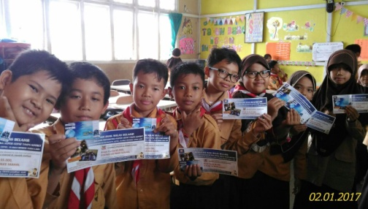
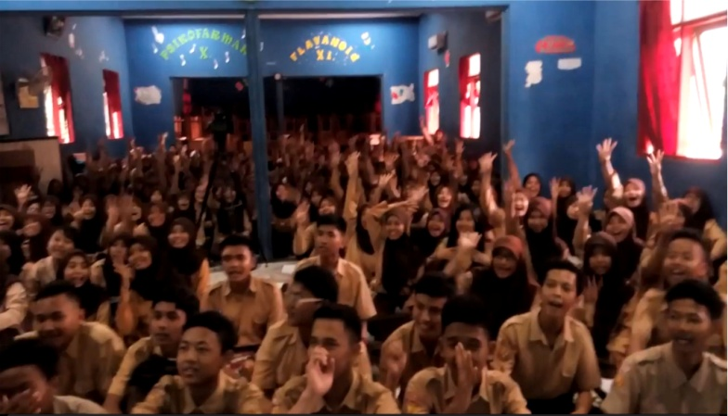
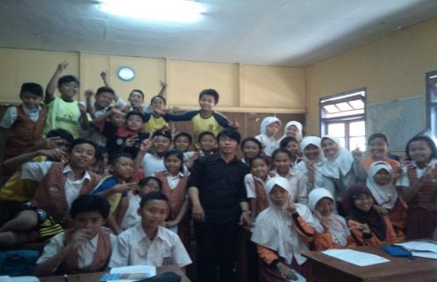
KEUNGGULAN SMART EDU

Youtube : bukti hasil smartedu atau smartedu channel dr. hendrik method
www.smartedusuper.weebly.com

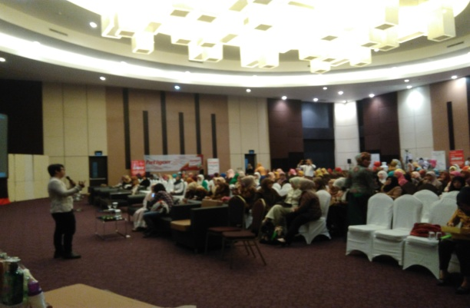

Dokumentasi pelatihan smartedu

PROGRAM SMART EDU
- PARENTING LEVEL 1
PELATIHAN GURU, ORANGTUA DAN ANAK

BIAYA MULAI Rp. 75.000, BELUM TERMASUK BIAYA AKOMODASI PUSAT
- Biaya pelatihan bisa ditambah jika bekerjasama dengan pihak sekolah/instansi
- Untuk seminar parenting diluar kota Bandung dikenakan biaya akomodasi tim pusat, dengan ketentuan minimal peserta
- Kemampuan langsung meningkat drastis setelah pelatihan
- PROGRAM PAKET PARENTING LEVEL 1 + SMARTEDU EXPRESS
SMARTEDU EXPRESS
- Pelatihan Smartedu mencakup pelajaran matematika untuk 1 semester kedepan
- Peserta diberikan kemampuan menguasai materi matematika untuk 1 semester dengan cara paling mudah dan cepat
- Peserta diberikan kemampuan menjawab soal soal matematika untuk 1 semester dengan cepat
- Peserta siap belajar dan menghadapi pelajaran untuk 1 semester kedepan
- Kemampuan yang diberikan sudah diatas rata rata bimbel pada umumnya
BIAYA : 530.000
JUMLAH PERTEMUAN 2X
- 1X PARENTING LEVEL 1 = ORANG TUA + ANAK ( 3 JAM )
- 1X EDU EXPRESS = KHUSUS ANAK ( 4 JAM + ISTIRAHAT )

MINIMAL PESERTA 50 ORANG GRATIS BIAYA AKOMODASI TIM PUSAT

PROFIL TRAINER
HENDRIK, dr.
- Alumni Kedokteran UNPAD tahun 2007
- Penemu metode belajar cepat dr.Hendrik Method yang telah dipatenkan sehingga tidak bisa dipergunakan dan diduplikasi oleh pihak manapun.
- Penemu teknik-teknik baru dalam menyelesaikan soal-soal yang menyulitkan siswa dalam belajar
- Berpengalaman di bidang bimbingan belajar dan riset pembelajaran lebih dari 10 tahun
- Pembicara di berbagai seminar tentang pengembangan kemampuan otak untuk belajar
- Saat ini memfokuskan diri dalam mengembangkan cara meningkatkan konsentrasi, kemampuan daya analisis otak dalam matematika dan fisika, serta tehnik menghafal cepat akurat dengan daya tahan memori yang lama. Mengembangkan sebuah metode terbaik yang bisa digunakan oleh siapapun tanpa melihat kemampuan akademis sebelumnya sehingga dapat meningkatkan kemampuan dalam pendidikan pada khususnya dan dalam semua bidang pada umumnya.
Mudah – mudahan Program SMART EDU ini akan semakin meningkatkan kontribusi kita untuk kemajuan pendidikan bangsa. Untuk pembicaraan program secara detail dan bentuk kerjasama yang disesuaikan dengan lembaga Bapak/Ibu, silahkan langsung menghubungi kami.
Bandung , Agustus 2017
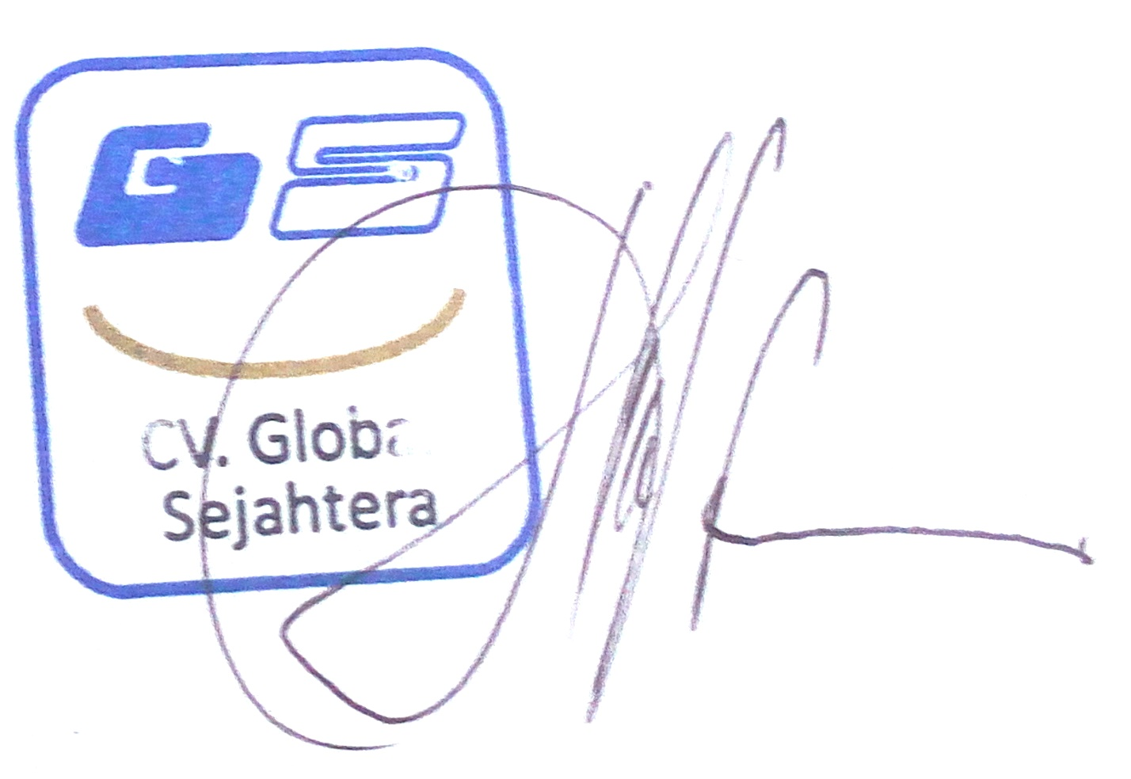

Hendrik,dr
Office :
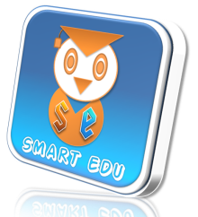
Ruko Kota Kembang Kav. 19R Lt. 2
Jl. Jakarta No. 20-22 Bandung
Website : www.smartedusuper.weebly.com
Contact agent :

